- 选择题（本大题共16小题，共80分）
姓名：

1. 电脑中哪个文件最需要保护？（）

A 注册表 B 应用程序 C 系统的备份文件 D 数据文件

2. 如何启动系统进入“带网络连接的安全模式”：（）

- 开机进系统后从程序的附件里的系统工具进入

B.进入BIOS设置从安全模式进入

C.开机时按F8，在windows的高级选项里选择

D.接上网线，再进入安全模式

3. 有几个因素会直接影响PC的运行速度？（）

A) CPU频率 B)硬盘大小

C)电压 D)内存频率

E)硬盘转速 F)显示器型号

4. 以下那种情况会导致XP关机菜单中缺少待机选项？（）

a.显卡驱动未安装 b.系统有问题 c.内存故障 d.开关按钮损坏

5. XP中修改启动项目的命令是（）

a.chkdskb.cmdc.ipconfigd.msconfige.regedit

6. 下面哪个命令用于查看网卡的MAC地址？（）

A.ipconfig /release B.ipconfig /renew
C.ipconfig /all D.ipconfig /registerdns

7．在两个问号处填上合适的字母和数字，用逗号分开：

2 |  | E |  | 8 |  | ？
B |  | 5 |  | H |  | ？

8．在括号内填上合适的数字：
651 （331）342

449（）523

9.KB（千字节）是度量存储器容量大小的常用单位之一，1KB实际等于 （）
A)1000个字节 B)1024个字节 C)1000个二进位 D)1024个字

10.微型计算机中，控制器的基本功能是 （）
A)进行算术和逻辑运算 B)存储各种控制信息

C)保持各种控制状态 D)控制计算机个部件协调一致地工作

11.五个答案中哪一个是最好的类比:

工工人人人工人人工等于221112112；相当于工工人人工人人工对于

A.221221122 B.22112122 C.22112112 D.112212211 E.212211212

12. 找出与众不同的一个：

A．铝 B.锡 c.钢 D.铁 E.铜

13.一个立方体的六面，分别写着A、B、C、D、E、F六个字母，根据以下四张图，推测B的对面是什么字母
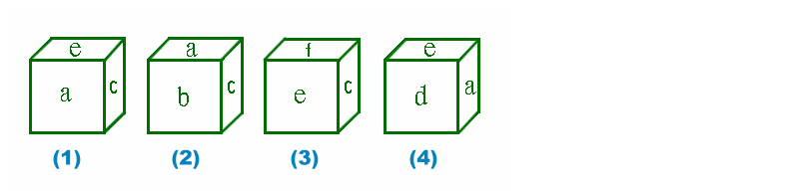
A.A B. B C.C D.D E.E F.F

14.五个答案中哪一个是最好的类比：
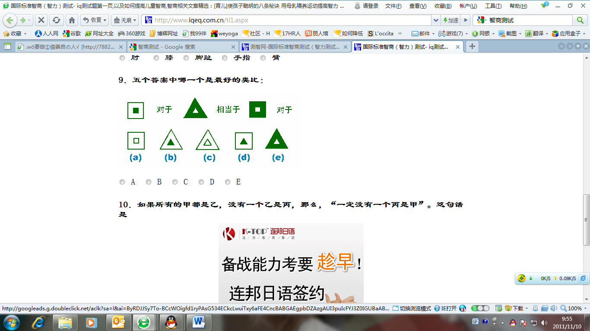
A.A B. B C.C D.D E.E

15.根据（1）和（2）的逻辑关系，（3）和下面哪一个图形相似？
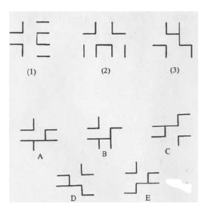
A.A B. B C.C D.D E.E

16.下图右下角缺少的是哪个图形？
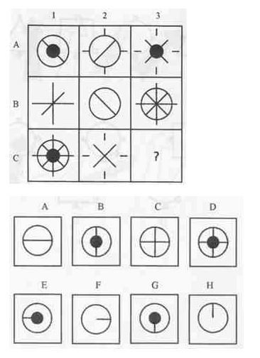
A.A B. B C.C D.D E.E F.F G.G H.H

问答题（本大题共3小题，共20分）
17. 列举出XP下面怎么查看本机的IP地址的几种方法？

18.如何处理愤怒的客户？请具体说出处理过程和方法。

19.您对未来的发展有何规划？

